Этот проект представляет собой набор скриптов на Python для визуализации данных о курсе криптовалюты, включая Bitcoin, Ethereum и Ripple, за годы с 2016 по 2020. В проекте используются три популярных библиотеки для визуализации: Matplotlib, Seaborn и Plotly. Данные извлекаются из файла gapminder.csv, который находится в папке data.

Структура проекта:

/diplom

│

├── crypto_analysis/

│ ├── Matplotlib.py

│ ├── Seaborn.py

│ └── Plotly.py

└── data/

└── gapminder.csv

## Файлы .py

* Matplotlib.py:  
  Этот скрипт загружает данные из файла gapminder.csv и создает несколько графиков:
  + Линейный график, отображающий изменения курса криптовалюты за несколько лет.
  + Гистограмму, показывающую распределение курса криптовалюты в 2020 году.
  + Диаграмму рассеяния, сравнивающую курс криптовалюты в 2016 и 2020 годах.
  + Круговую диаграмму, показывающую средний курс криптовалюты за указанный период.  
    Используются функции библиотеки Matplotlib для создания графиков.
* Seaborn.py:  
  Этот скрипт создает несколько визуализаций с использованием библиотеки Seaborn:
  + Линейный график, отображающий изменения курса криптовалюты по годам.
  + Столбчатую диаграмму, показывающую распределение курса криптовалюты по годам.  
    Seaborn позволяет создавать стильные и информативные графики с минимальным количеством кода.
* Plotly.py:  
  Этот скрипт создает интерактивные визуализации с использованием Plotly Express:
  + Линейный график, показывающий изменения курса криптовалюты по годам.
  + Гистограмму, сравнивающую курс криптовалюты между различными валютами.
  + Диаграмму рассеяния, отображающую взаимосвязь между годами и курсом криптовалюты.
  + Круговую диаграмму, показывающую средний курс криптовалюты за указанный период.  
    Все графики сохраняются в формате HTML для интерактивного просмотра.

## Папка data

* gapminder.csv:  
  Файл CSV, содержащий данные о курсе криптовалюты (Bitcoin, Ethereum и Ripple) за годы с 2016 по 2020. Эти данные используются во всех скриптах для визуализации.

## Установка зависимостей

Для запуска скриптов необходимо установить следующие библиотеки:

pip install matplotlib seaborn plotly pandas

Этот текст описывает структуру проекта и его содержимое с учетом новых данных о криптовалюте и соответствующих скриптов.

Сравнительная таблица библиотек:

|  |  |  |  |
| --- | --- | --- | --- |
| **Библиотека** | **Описание** | **Преимущества** | **Недостатки** |
| Matplotlib | Базовая библиотека для создания статических графиков. Подходит для создания широкого спектра визуализаций. | - Высокая гибкость и контроль над графиками  - Поддержка множества форматов вывода (PNG, PDF, SVG и др.)  - Широкие возможности кастомизации графиков | - Сложность в использовании для новичков  - Требует больше кода для создания сложных графиков |
| Seaborn | Построена на основе Matplotlib, упрощает создание статистических графиков и визуализацию сложных наборов данных. | - Простота использования  - Стильные и информативные графики  - Автоматическая обработка статистики и цветовых палитр | - Меньшая гибкость по сравнению с Matplotlib  - Ограниченные возможности для кастомизации отдельных элементов |
| Plotly | Библиотека для создания интерактивных графиков. Позволяет создавать визуализации, которые можно исследовать в браузере. | - Интерактивность (возможность масштабирования, наведения и т.д.)  - Возможность сохранять графики в формате HTML  - Поддержка 3D-графиков и анимации | - Более высокая нагрузка на производительность при работе с большими наборами данных  - Потребность в интернет-соединении для некоторых функций |

|  |
| --- |
| **Примеры графиков (скриншоты)** |

Matplotlib:

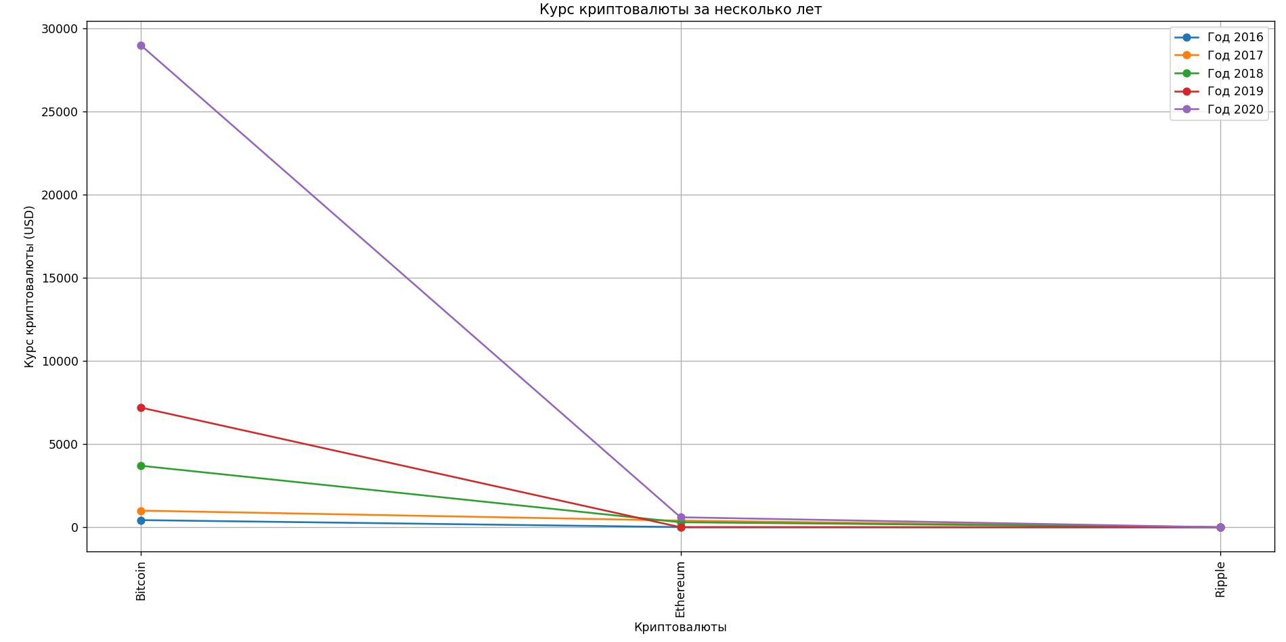

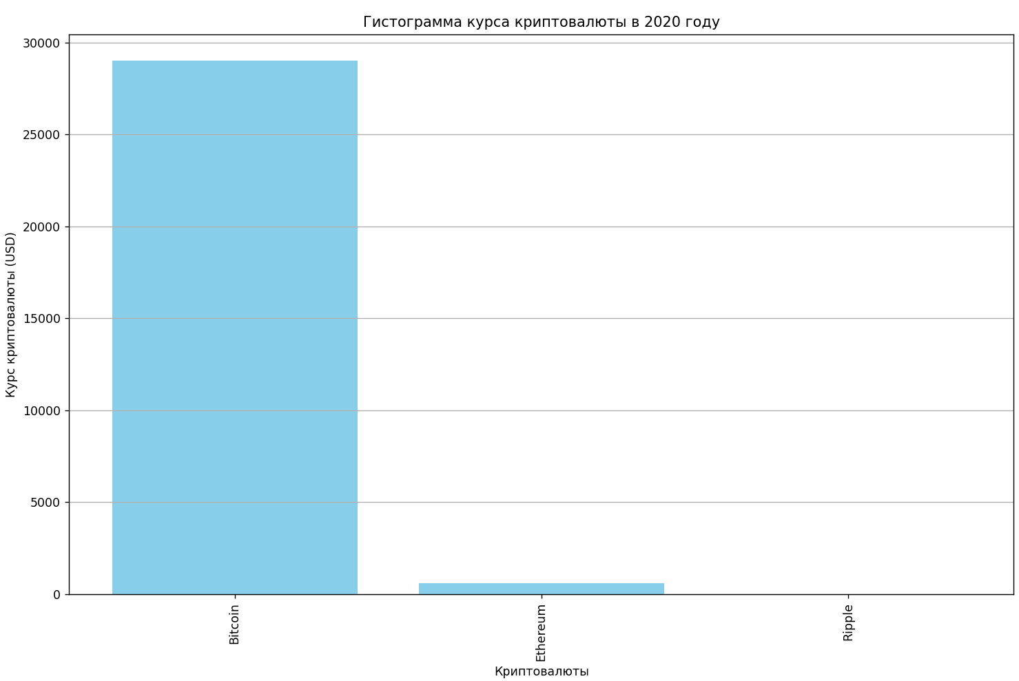

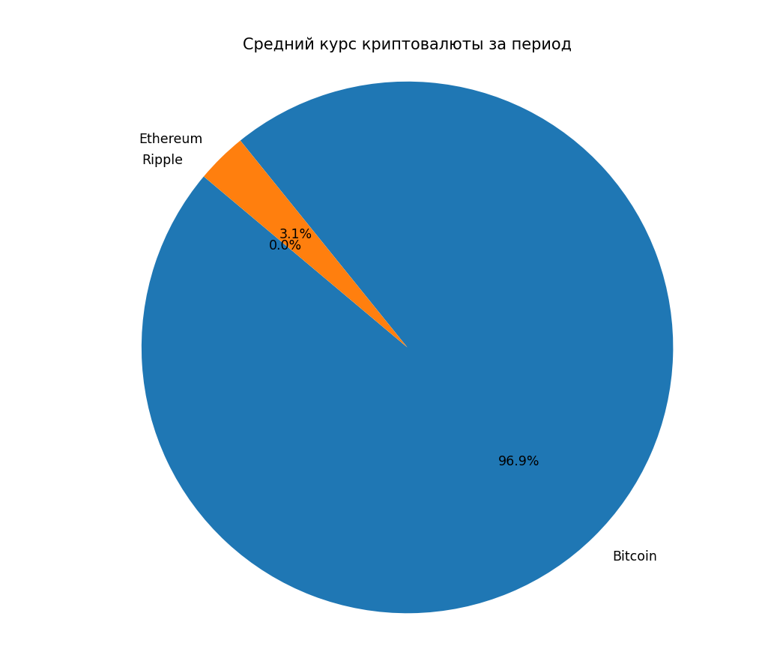

Seaborn:

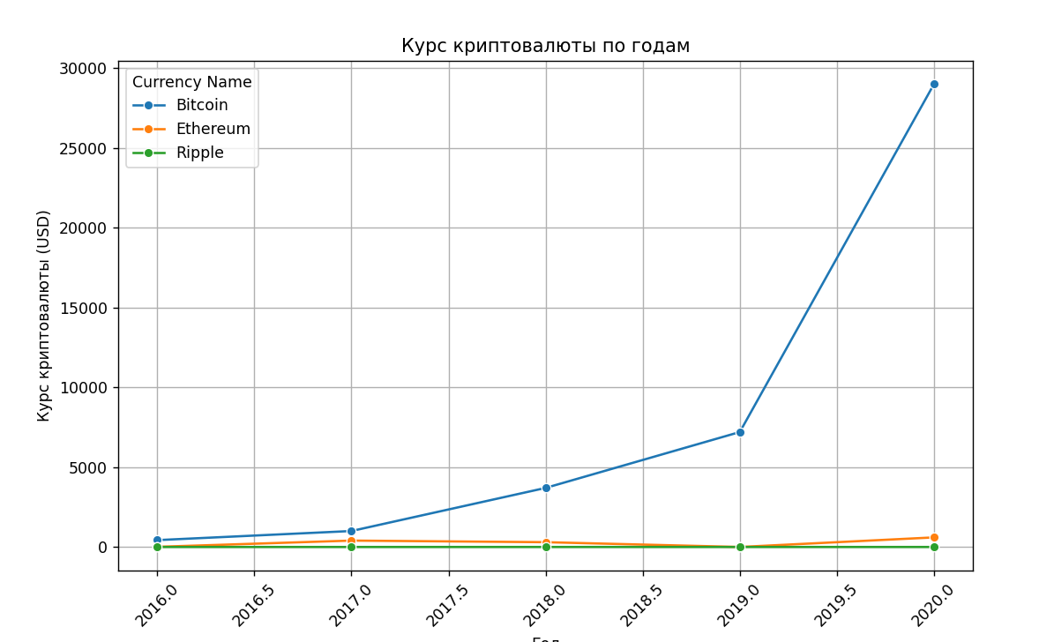

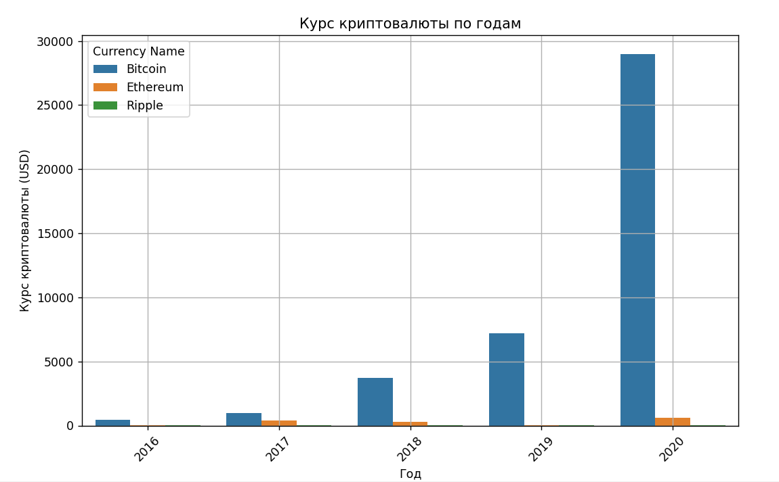

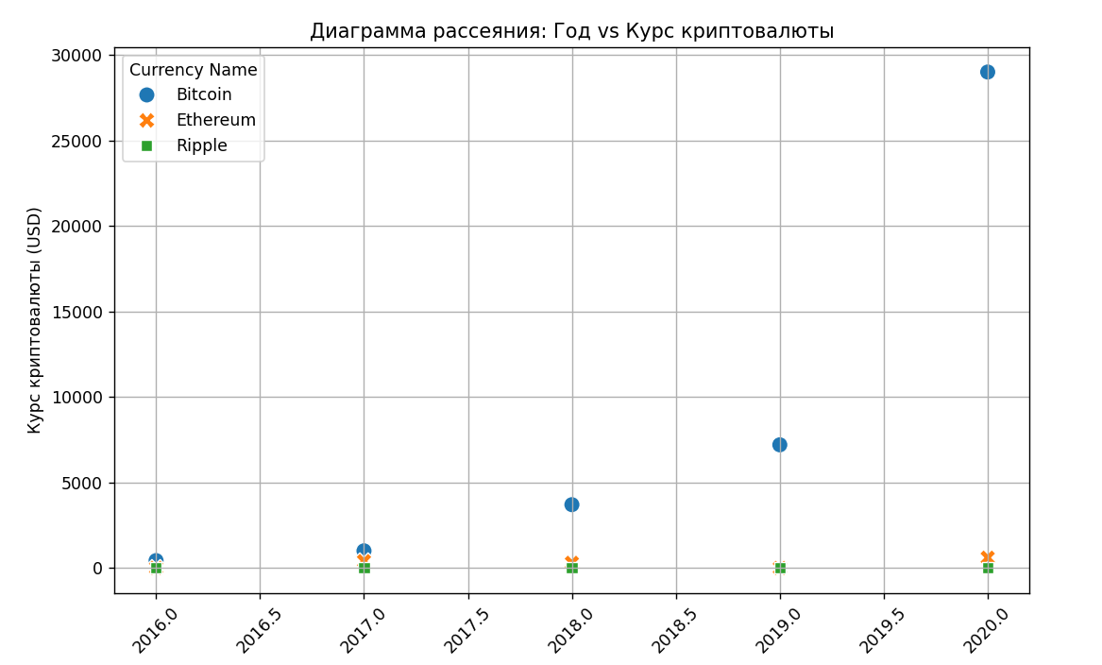

Plotly:

